2017年10月09日 星期一 多云 17～30℃

益阳大通湖200MWp渔光互补发电项目

一期100MWp渔光互补发电项目情况说明：

* 33区接地、桥架整改10人；
* 51区整改5人，立柱补焊；
* 52区整改、清理并回收施工材料5人；
* 7区8区9区14区15区组件接地安装共8人；
* 24区20区组件接地安装共4人；
* 30区基础管桩打桩完成，桩机1台，挖机1台，测量3人；
* 31区安装支架12人，立柱焊接1人；支架安装4人。

照片如下：

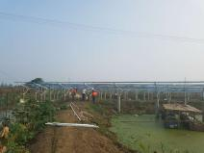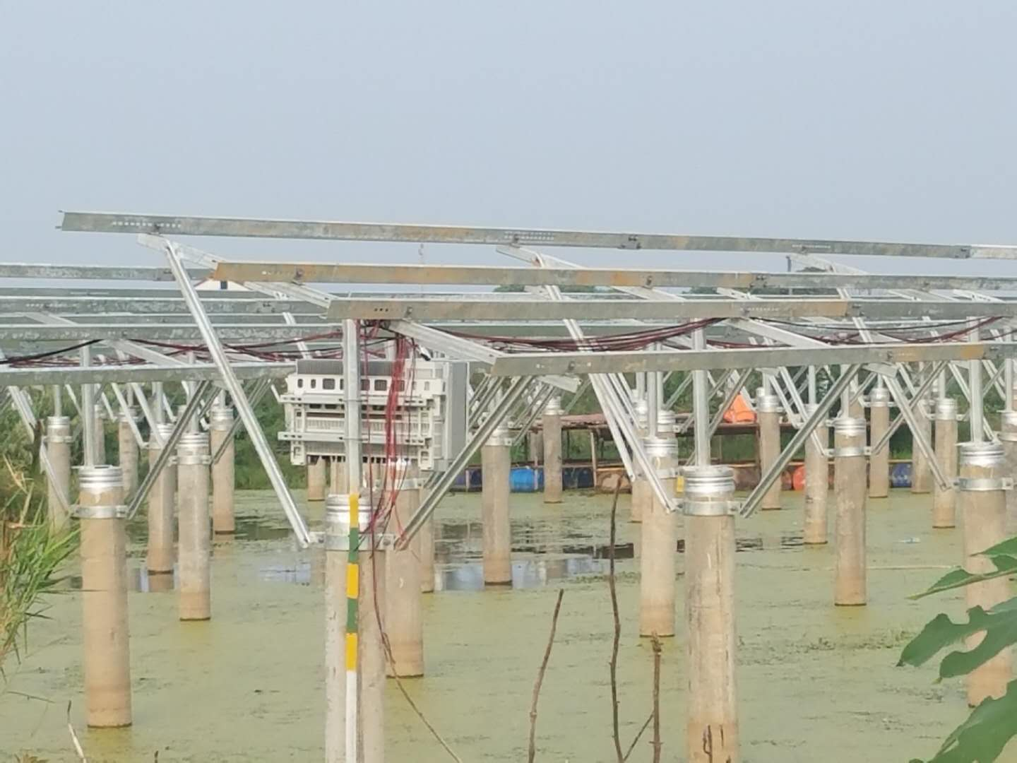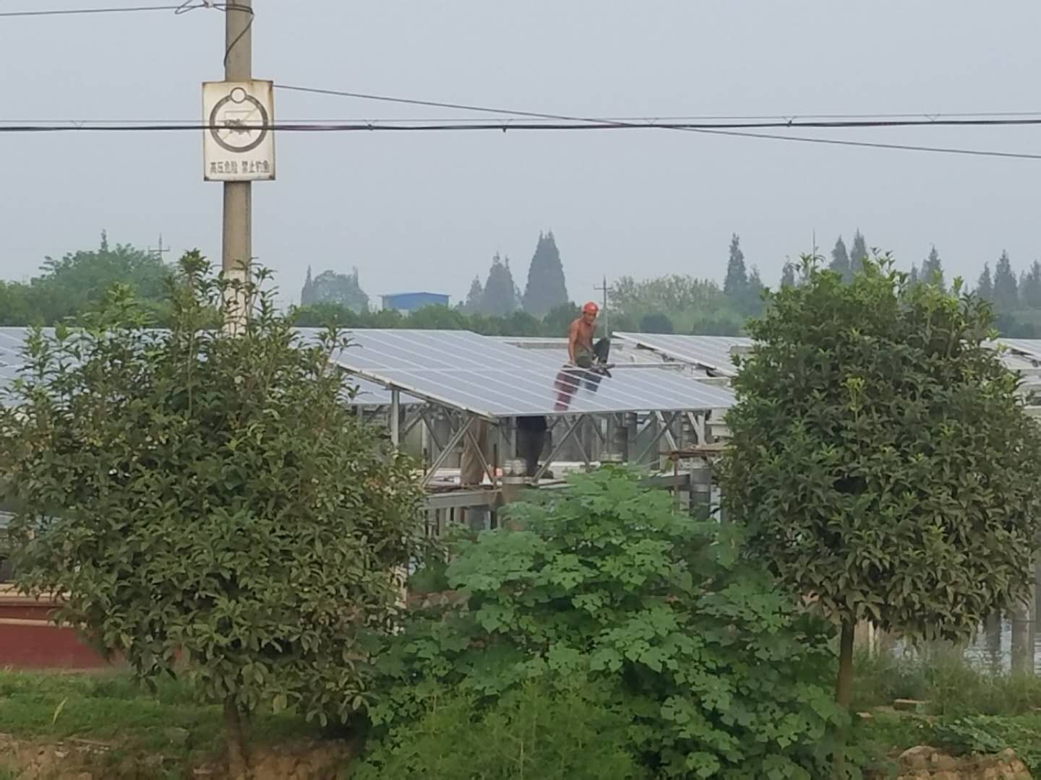

二期100MWp渔光互补发电项目情况说明：

* 28区2塘基础管桩桩头刷防腐底漆1人；
* 27区组件安装9人，立柱焊接1人；
* 20区现场进管桩卸车，8t吊车1台，5人，2塘外排水，1台挖机挖排水沟，水泵1台；
* 21区1塘外排水，挖机1台，水泵1台，2塘基础管桩打桩，桩机1台，挖机1台，测量3人，3塘避雷接地焊接3人；
* 20区塘内外排水，水泵1台，挖机1台；
* 19区立柱焊接2人，支架安装6人；
* 8区箱变基础地梁绑筋、支模安装6人；
* 4区支架安装8人；
* 1区2区箱变基础平台护栏安装2人；
* 59区基础管桩打桩，测量3人，桩机1台，挖机1台；
* 60区1塘避雷接地网安装2人，塘坝修复8人，3塘立柱焊接2人，支架安装4人；

存在的问题：28区刷防腐桩头未除锈。

照片如下：

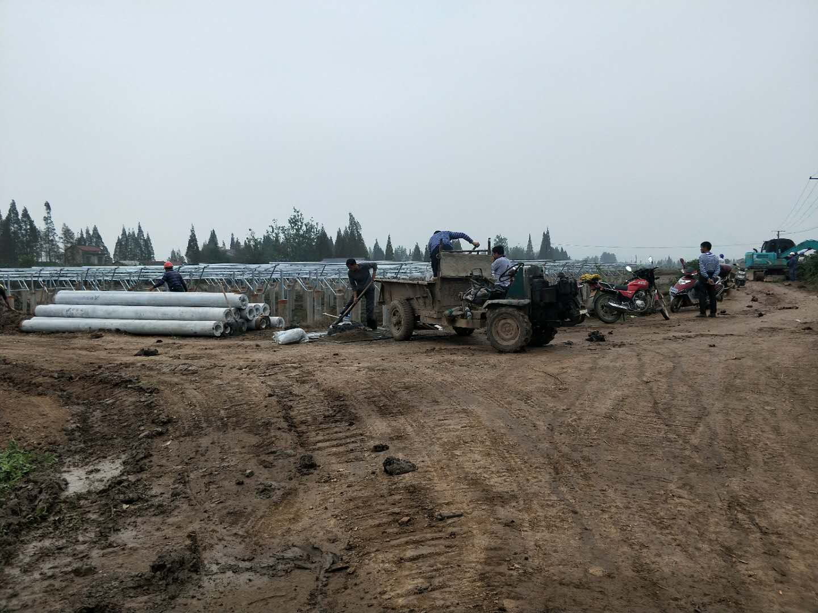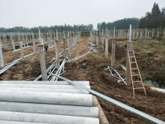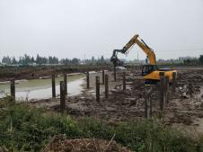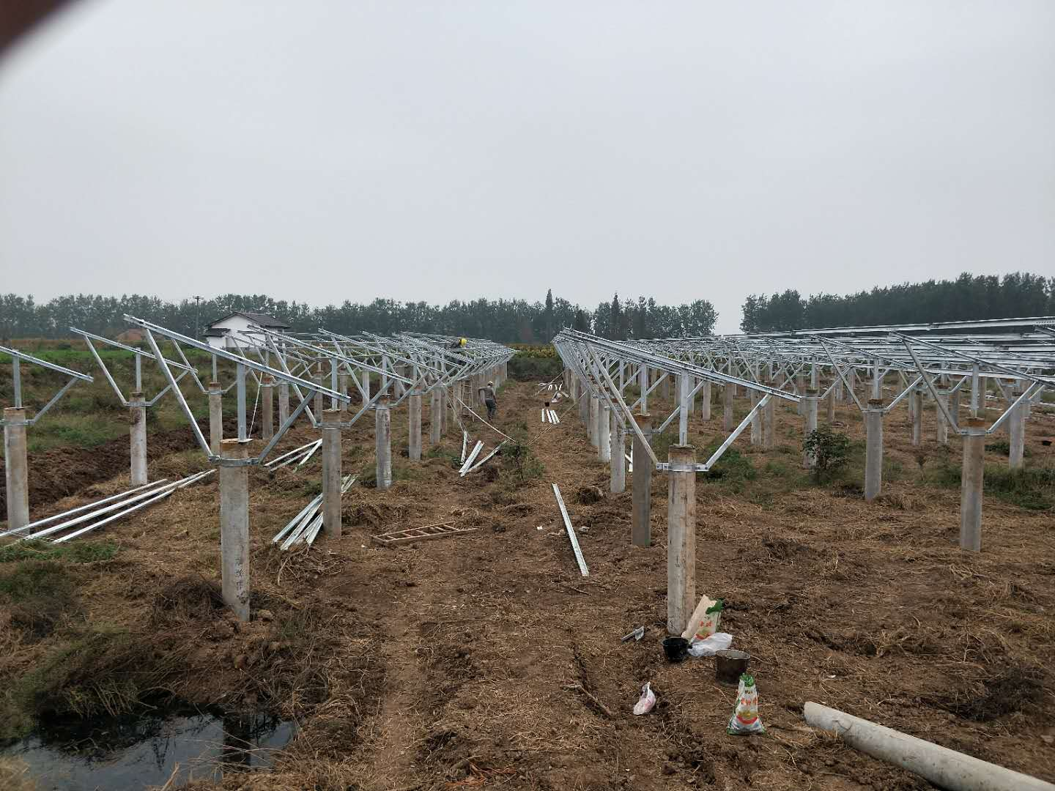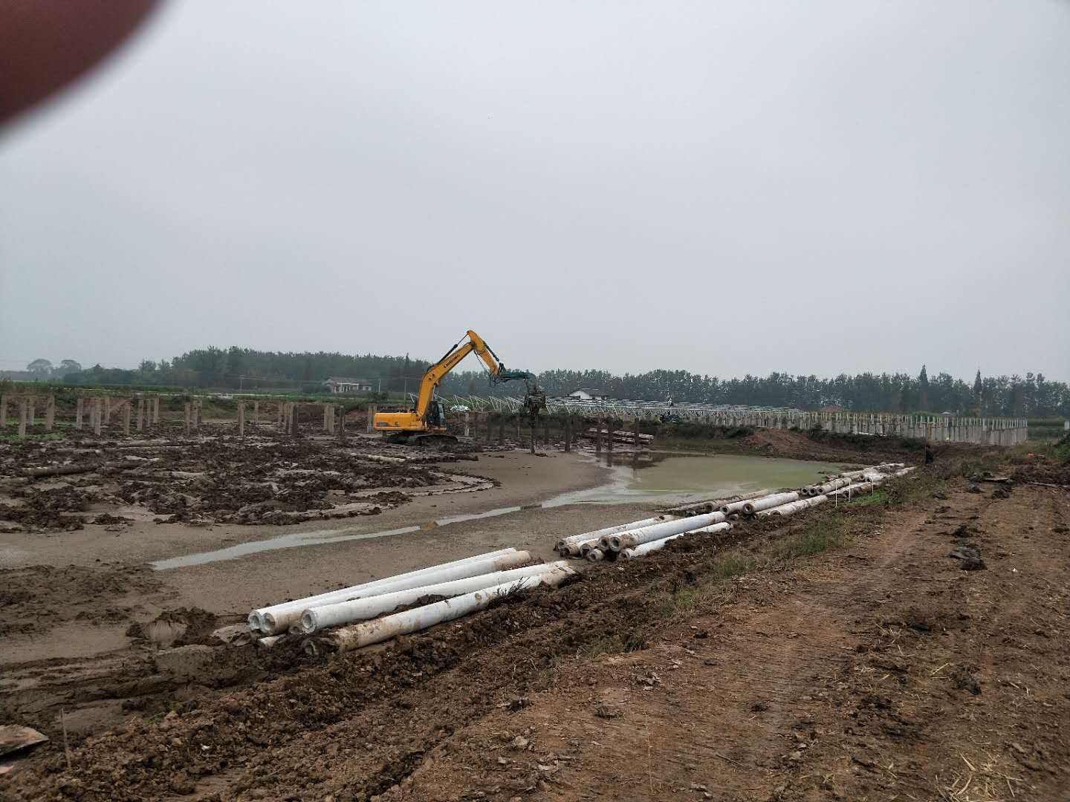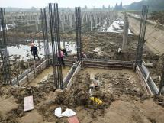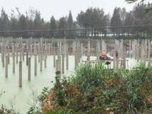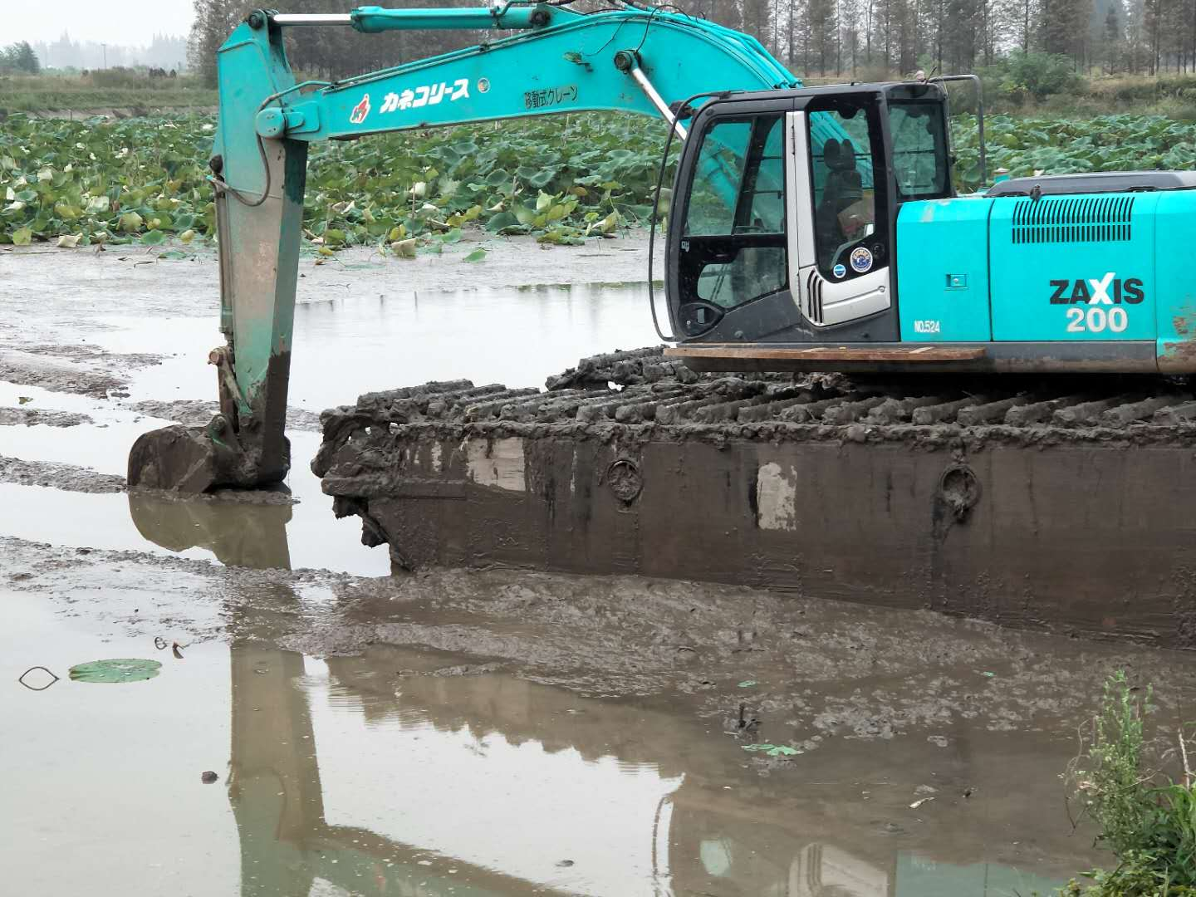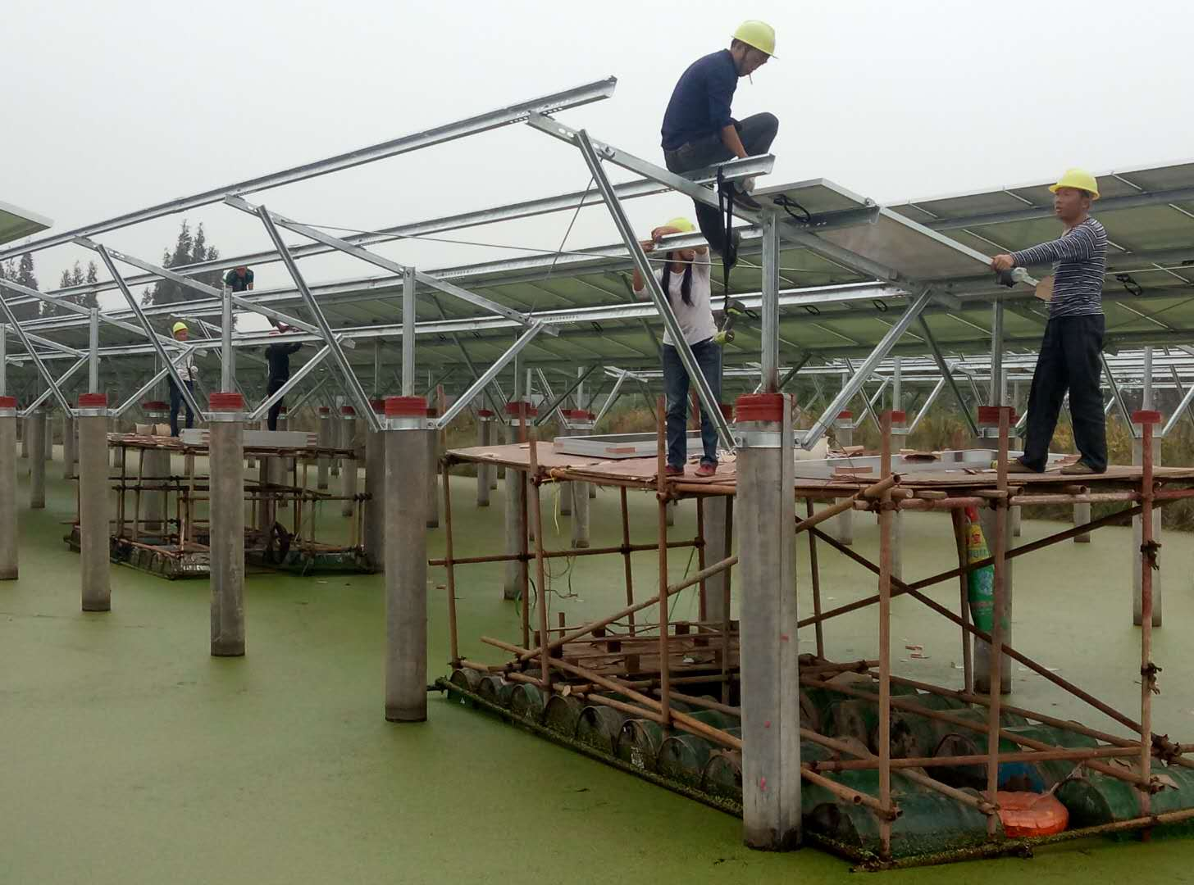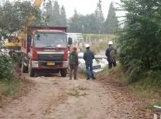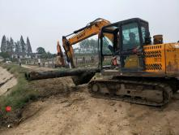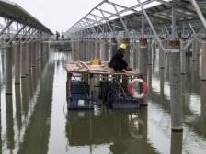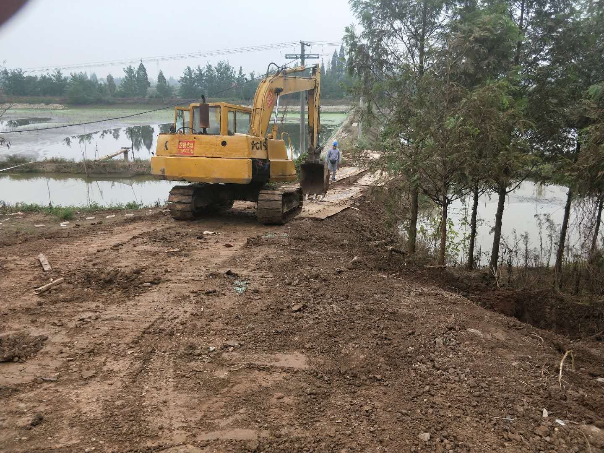

现场人员：刘忠杰、贾玉成、张海龙